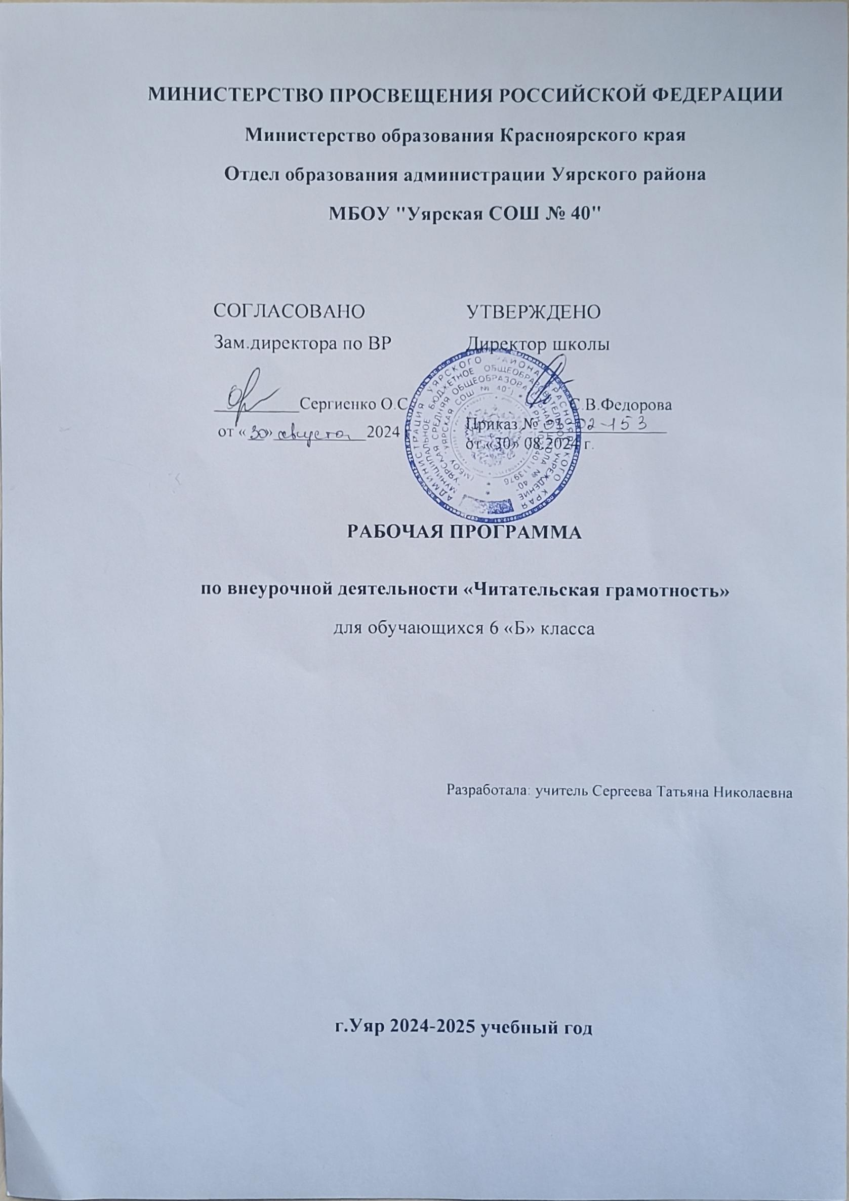

# ПОЯСНИТЕЛЬНАЯ ЗАПИСКА

Рабочая программа внеурочной деятельности духовно-нравственного направления

«Формирование читательской грамотности. Учимся работать с текстом» составлена для 6 класса.

|  |
| --- |
| Сборник «Теория и практика образования в современном мире: материалы VII Mеждунар. науч. конф.» (г. Санкт-Петербург, июль 2015 г.) под ред. Г.Д.Ахметовой. — СПб.: Свое издательство, 2015г. Программа курса внеурочной учебной деятельности  «Учимся работать с текстом. 5–  9 классы» (ФГОС ООО). Авторы: Васильева В. В., Ежова Е. В. |
| УМК:  − Зайцева О. Н. Рабочая тетрадь по русскому языку. Задания на понимание текста. 6 класс. - М.: Издательство «Экзамен», 2014. — 126 с. |

# Общие цели и задачи программы внеурочной деятельности Цель программы:

* формирование навыка грамотного смыслового чтения через решение практических задач при работе с текстом различного содержания.

# Задачи программы:

* формирование и развитие у учащихся следующих читательских действий: поиск информации, выделение нужной для решения практической или учебной задачи информации, систематизация, сопоставление, анализ и обобщение имеющихся в тексте идей и информации, их интерпретация и преобразование, а также

критичное отношение к информации, оценка её достоверности, сопоставление её с информацией из других источников и имеющимся жизненным опытом;

* формирование у учащихся способностей к организации своей учебной

деятельности посредством освоения личностных, познавательных, регулятивных и коммуникативных универсальных учебных действий;

* приобретение опыта самостоятельной учебной деятельности по получению нового знания, его преобразованию и применению;
* духовно-нравственное развитие личности, предусматривающее принятие

нравственных установок созидания, справедливости, добра, становление основ гражданской российской идентичности, любви и уважения к своему Отечеству.

# Информация о количестве учебных часов, на которое рассчитана рабочая программа внеурочной деятельности

**В соответствии с планом внеурочной деятельности на 2024-2025 учебный год на реализацию программы в 6-ых классах отведено 17 часов, из расчета 0,5 час в неделю.**

|  |  |  |  |  |
| --- | --- | --- | --- | --- |
| **Класс** | **Название внеурочной деятельности** | **Количество часов (в год) по**  **программе** | **Количество часов (в год)**  **в рабочей программе** | **Всего в неделю** |
| 6 | формирование читательской грамотности | 17 | 17 | 0,5 |

|  |  |  |
| --- | --- | --- |
| **№** | **Раздел** | **Количество часов** |
| 1 | Работа с текстом: поиск информации и понимание  прочитанного. | 6 |
| 2 | Работа с текстом: преобразование и интерпретация  информации. | 7 |
| 3 | Работа с текстом: оценка информации. | 4 |
| 4 | ИТОГО | 17 |

# Общая характеристика и содержание программы внеурочной деятельности

Программа «Формирование читательской грамотности. Учимся работать с текстом» направлена на развитие духовно -нравственного воспитания обучающихся на ступени основного общего образования и является неотъемлемой частью Основной образовательной программы основного общего образования.

В современном обществе каждому человеку приходится постоянно иметь дело с огромным потоком информации. Чтобы не теряться в нем, необходимо иметь элементарные навыки работы с информацией: поиск, анализ, обработка, хранение, использование и применение

информации в максимально рациональной форме. Федеральный государственный образовательный стандарт основного общего образования ставит:

− учебно-познавательные задачи, направленные на формирование и оценку навыка самостоятельного приобретения, переноса и интеграции знаний как результата использования знаково-символических средств и/или логических операций сравнения, анализа, синтеза, обобщения,интерпретации, оценки, классификации по родовидовым признакам, установления аналогий и причинно-следственных связей, построения рассуждений, соотнесения с известным1; требующие от учащихся более глубокого понимания изученного и/или выдвижения новых для них идей, иной точки зрения, создания или исследования новой информации, преобразования известной информации, представления её в новой форме, переноса в иной контекст и т. п.;− учебно-практические задачи, направленные на формирование и оценку навыка коммуникации, требующие создания письменного или устного текста/высказывания с заданными параметрами: коммуникативной задачей, темой, объёмом, форматом.

Формирование этих навыков легло в основу целевого блока программы курса.

В основной школе на всех предметах будет продолжена работа по формированию и развитию основ читательской компетенции. Обучающиеся овладеют чтением как средством осуществления своих дальнейших планов: продолжения образования и самообразования, осознанного планирования своего актуального и перспективного круга чтения, в том числе

досугового, подготовки к трудовой и социальной деятельности. У выпускников будет сформирована потребность в систематическом чтении как средстве познания мира и себя в этом мире, гармонизации отношений человека и общества, создании образа «потребного будущего». Учащиеся приобретут устойчивый навык осмысленного чтения, получат возможность приобрести навык рефлексивного чтения.Учащиеся овладеют различными видами и типами чтения: ознакомительным, изучающим, просмотровым, поисковым и выборочным; выразительным; коммуникативным чтением вслух и про себя; учебным и самостоятельным чтением.

Обучающиеся овладеют основными стратегиями чтения художественных и других видов текстов и будут способны выбрать стратегию создания собственного речевого высказывания, отвечающего конкретной учебной задаче. Данное направление деятельности помогает

формированию коммуникативной компетенции, в частности:

− формированию познавательного интереса (это достигается подбором текстов, интересных, личностно значимых, затрагивающих серьёзные проблемы, позволяющих расширить кругозор обучающихся);

− формированию навыков смыслового чтения (умения сосредотачивать и удерживать внимание в процессе знакомства с текстом, осмысление цели чтения, извлечение необходимой информации из прослушанных и прочитанных текстов, определение основной и второстепенной информации);

− формированию познавательных умений: осуществление анализа, синтеза, классификации информации, установление причинно-следственных связей, структурирование сведений, понимание логики построения текста, умение составлять к тексту вопросы различных видов;

− формированию умения выдвигать и формулировать тезис, приводить доказательства, учитывая наличие иного мнения у партнёров по коммуникативному взаимодействию, умения строить диалогическое и монологическое устное высказывание.

ФГОС ООО предусматривает обеспечение преемственности начального общего, основного общего, среднего (полного) общего образования.

Умение работать с информацией — это универсальное учебное действие, данная программа предполагает целенаправленную работу по формированию у обучающихся информационной компетентности как способности и умении самостоятельно искать, анализировать, отбирать, обрабатывать и передавать необходимую информацию в различных её видах (вербальном, графическом, символическом, цифровом и др.) при помощи устных и письменных коммуникативных информационных технологий. Навык чтения лежит в основе образования любого человека. Полноценное чтение – сложный и многогранный процесс.

В современном обществе дети неохотно и мало читают. Почему так происходит? Существует ряд причин, в том числе и социальных: общий спад интереса к чтению, обилие источников информации помимо чтения и т.д. Однако главной причиной такого явления всё-таки следует признать несовершенство обучения чтению, отсутствие системы целенаправленного

формирования читательской деятельности школьников.

Таким образом, констатируется низкий уровень читательской грамотности и необходимость обучения детей смысловому чтению.

Основная цель курса внеурочной деятельности общекультурного направления «Формирование читательской грамотности» в соответствии с требованиями ФГОС ООО — создать условия

для формирования навыков проведения анализа текста, умения воспринимать, критически оценивать и интерпретировать прочитанное, овладение обучающимися способами коммуникативного взаимодействия в процессе решения поставленных задач, совершенствование речевой деятельности.

Работа с текстом в данной программе представлена в трех разделах:

1. Поиск информации и понимание прочитанного;
2. Преобразование и интерпретация информации;
3. Оценка информации.

# СОДЕРЖАНИЕ КУРСА

**Раздел «Работа с текстом: поиск информации и понимание прочитанного»-6ч** Восприятие на слух и понимание различных видов сообщений. Типология текстов. Речевая ситуация. Функционально-стилевая дифференциация тестов (разговорный стиль, художественный стиль,

официально-деловой стиль, научный стиль). Языковые особенности разных стилей речи. Жанр текста. Понимание текста с опорой на тип, стиль, жанр, структуру, языковые средства текста.

Осознанное чтение текстов с целью удовлетворения интереса, приобретения читательского опыта, освоения и использования информации. Текст, тема текста, основная мысль, идея. Авторская позиция. Вычленение из текста информации, конкретных сведений, фактов, заданных в явном виде. Основные события, содержащиеся в тексте, их последовательность. Развитие мысли в тексте. Способы связи предложений в тексте. Средства связи предложений в тексте.

Смысловые части текста, микротема, абзац, план текста. Простой, сложный, тезисный план. Понимание информации, представленной в неявном виде. Упорядочивание информации по задан

- ному основанию. Существенные признаки объектов, описанных в тексте, их сравнение. Разные способы представления информации: словесно, в виде, символа, таблицы, схемы, знака. Виды чтения: ознакомительное, изучающее, поисковое, выбор вида чтения в соответствии с целью чтения. Источники информации: справочники, словари.

Использование формальных элементов текста (подзаголовки, сноски) для поиска нужной информации.

**Раздел «Работа с текстом: преобразование и интерпретация информации»- 7ч** Подробный и сжатый пересказ (устный и письменный). Вопросы по содержанию текста. Формулирование выводов, основанных на содержании текста. Аргументы, подтверждающие вывод. Соотнесение фактов с общей идеей текста, установление связей, не показанных в тексте напрямую. Сопоставление и обобщение содержащейся в разных частях текста информации. Составление на основании текста небольшого монологического высказывания в качестве ответа на поставленный вопрос. Преобразование (дополнение) информации из сплошного текста в таблицу. Преобразование информации из таблицы в связный текст. Преобразование информации, полученной из схемы, в текстовую задачу. Составление схем с опорой на прочитанный текст. Формирование списка используемой литературы и других информационных источников. Определение последовательности выполнения действий, составление инструкции

из 6-7 шагов (на основе предложенного набора действий, включающего избыточные шаги).

Создание собственных письменных материалов на основе прочитанных текстов: выписки из прочитанных текстов с учётом цели их дальнейшего использования, небольшие письменные аннотации к тексту, отзывы о прочитанном. Создание небольших собственных письменных текстов по предложенной теме, представление одной и той же информации разными способами, составление инструкции (алгоритма) к выполненному действию. Выступление перед аудиторией сверстников с небольшими сообщениями, используя иллюстративный ряд (плакаты, презентацию).

# Раздел «Работа с текстом: оценка информации» - 4ч

Оценка содержания, языковых особенностей и структуры текста. Выражение собственного мнения о прочитанном, его аргументация. Достоверность и недостоверность информации в тексте, недостающая или избыточная информация. Пути восполнения недостающей инфор- мации. Участие в учебном диалоге при обсуждении прочитанного или прослушанного текста.

Соотнесение позиции автора текста с собственной точкой зрения. Сопоставление различных точек зрения на информацию.

# Планируемые результаты изучения программы внеурочной деятельности

Содержание внеурочной деятельности духовно-нравственного направления «Формирование читательской грамотности. Учимся работать с текстом. » обеспечивает реализацию следующих личностных, метапредметных и предметных результатов:

Личностными результатами являются:

* готовность ученика целенаправленно использовать знания в учении и в повседневной жизни для поиска и исследования информации, представленной в различной форме;
* способность характеризовать собственные знания и умения по предметам, формулировать вопросы, устанавливать, какие из предложенных учебных и практических задач могут быть им успешно решены;
* познавательный интерес к различной информации; читательский интерес. Метапредметными результатами обучающихся являются:
* способность анализировать учебную ситуацию с точки зрения информационного наполнения, устанавливать количественные и пространственные отношения объектов окружающего мира, строить алгоритм поиска необходимой информации, определять логику решения практической и учебной задач;
* умение моделировать — решать учебные задачи с помощью знаков (символов), планировать, контролировать и корректировать ход решения учебной задачи.

Учитывая специфику курса «Формирование читательской грамотности», предметные результаты его изучения являются достижениями всех без исключения учебных предметов на ступени основного общего образования.

*Выпускник научится:*

* ориентироваться в содержании текста и понимать его целостный смысл:

-определять признаки текста, тему, основную мысль, идею текста, авторскую позицию;

-выбирать из текста или придумать заголовок, соответствующий содержанию и общему смыслу текста;

-формулировать тезис, выражающий общий смысл текста;

-подбирать аргументы, формулировать выводы;

-составлять разные виды планов;

-объяснять порядок частей/микротем, содержащихся в тексте;

-сопоставлять основные текстовые и внетекстовые компоненты: обнаруживать соответствие между частью текста и его общей идеей, сформулированной вопросом, объяснять назначение рисунка, пояснять схемы, таблицы, диаграммы и т. д.;

* + находить в тексте требуемую информацию (пробегать текст глазами, определять его основные элементы, сопоставлять формы выражения информации в запросе и в самом тексте, устанавливать, являются ли они тождественными или синонимическими, находить необходимую единицу информации в тексте);
  + решать учебно-познавательные и учебно-практические задачи, требующие полного и критического понимания текста:

− определять назначение разных видов текстов;

− ставить перед собой цель чтения, направляя внимание на полезную в данный момент информацию;

− различать темы и подтемы специального текста;

− выделять не только главную, но и избыточную информацию;

− прогнозировать последовательность изложения идей текста;

− сопоставлять разные точки зрения и разные источники информации по заданной теме;

− выполнять смысловое свёртывание выделенных фактов и мыслей;

− формировать на основе текста систему аргументов (доводов) для обоснования определённой позиции;

− понимать душевное состояние персонажей текста, сопереживать им.

*Выпускник получит возможность научиться:*

* + анализировать изменения своего эмоционального состояния в процессе чтения, получения и переработки полученной информации и её осмысления.

## Работа с текстом: преобразование и интерпретация информации

*Выпускник научится:*

* + структурировать текст, используя списки, оглавление, разные виды планов;
  + преобразовывать текст, используя новые формы представления информации: диаграммы, таблицы, схемы, переходить от одного представления данных к другому;
  + интерпретировать текст:

− сравнивать и противопоставлять заключённую в тексте информацию разного характера;

− обнаруживать в тексте доводы в подтверждение выдвинутых тезисов;

− делать выводы из сформулированных посылок;

− выводить заключение о намерении автора или главной мысли текста.

*Выпускник получит возможность научиться:*

* + выявлять имплицитную информацию текста на основе сопоставления иллюстративного материала с информацией текста, анализа подтекста (использованных языковых средств и структуры текста).

## Работа с текстом: оценка информации

*Выпускник научится:*

* + откликаться на содержание текста:

− связывать информацию, обнаруженную в тексте, со знаниями из других источников;

− оценивать утверждения, сделанные в тексте, исходя из своих представлений о мире;

− находить доводы в защиту своей точки зрения;

* + откликаться на форму текста: оценивать не только содержание текста, но и его форму, а в целом — мастерство его исполнения;
  + на основе имеющихся знаний, жизненного опыта подвергать сомнению достоверность имеющейся информации, обнаруживать недостоверность получаемой информации, пробелы в информации и находить пути восполнения этих пробелов;
  + в процессе работы с одним или несколькими источниками выявлять содержащуюся в них противоречивую, конфликтную информацию;
  + использовать полученный опыт восприятия информационных объектов для обогащения чувственного опыта, высказывать оценочные суждения и свою точку зрения

о полученном сообщении (прочитанном тексте).

*Выпускник получит возможность научиться:*

* + критически относиться к рекламной информации;
  + находить способы проверки противоречивой информации;
  + определять достоверную информацию в случае наличия противоречивой или конфликтной ситуации.

## ФОРМЫ КОНТРОЛЯ

Курс является безотметочным. Но в процессе учебной деятельности для проверки достижений и оценивания успехов учащихся используются различные методы и формы контроля:

* устный опрос,
* письменный опрос,
* различные виды пересказа,
* различные виды чтения,
* практические работы по содержанию изучаемого материала,
* тестовые задания,
* творческие задания (сочинения, изложения),
* а также формы контроля, предусматривающие самоанализ и самоконтроль личных достижений.

**3.ТЕМАТИЧЕСКОЕ ПЛАНИРОВАНИЕ**

# внеурочной деятельности

**«Формирование читательской грамотности. Учимся работать с текстом»**

## 6-ые классы

Количество часов: 17, в неделю- 0,5 часа.

|  |  |  |  |
| --- | --- | --- | --- |
| **№ п/ п** | **Название раздела** | **Тема занятия** | **Коли- чество часов** |
|  | **Работа с текстом: поиск информации и понимание**  **прочитанного (6)** |  |  |
| 1 |  | Восприятие на слух и понимание различных видов сообщений.  Типология текстов. Речевая ситуация | 1 |
| 2 |  | Функционально-стилевая дифференциация текстов (разговорный стиль,  художественный стиль, официально-деловой стиль, научный стиль). | 1 |

|  |  |  |  |
| --- | --- | --- | --- |
| 3 |  | Осознанное чтение текстов с целью удовлетворения интереса, приобретения читательского  опыта, освоения и использования информации. Понимание текста с  опорой на тип, стиль, жанр, структуру и языковые средства. | 1 |
| 4 |  | Текст, тема текста, основная  мысль, идея. Авторская позиция. Способы связи предложений в тексте. Средства связи  предложений в тексте. | 1 |
| 5 |  | Смысловые части текста, микротема, абзац, план текста. Простой, сложный, тезисный план. Понимание информации, представленной в неявном виде. | 1 |
| 6 |  | Разные способы представления информации: словесно, в виде символа, таблицы, схемы, знака.  «Тестовые задания с выбором ответа» (задания типа А) | 1 |
|  | **«Работа с текстом: преобразование и интерпретация**  **информации» (7)** |  |  |
| 7 |  | Подробный и сжатый пересказ (устный и письменный).  «Тестовые задания с краткой записью ответа» (задания типа В). Вопросы по содержанию текста.  «Тестовые задания с краткой записью ответа» (задания типа В) | 1 |
| 8 |  | Формулирование выводов, основанных на содержании текста. «Тестовые задания с развернутым ответом на вопрос» (задания типа С). Аргументы, подтверждающие вывод.  «Учимся логически мыслить» | 1 |
| 9 |  | Соотнесение фактов с общей идеей текста, установление связей, не показанных в тексте напрямую. Составление на основании текста небольшого  монологического высказывания в качестве ответа на поставленный вопрос. | 1 |
| 10 |  | Преобразование (дополнение) информации из сплошного текста в таблицу.  Преобразование таблицы в | 1 |

|  |  |  |  |
| --- | --- | --- | --- |
|  |  | связный текст, информации, по-  лученной из схемы, в текстовую задачу. |  |
| 11 |  | Составление схем с опорой на  прочитанный текст. | 1 |
| 12 |  | Создание собственных письменных материалов на ос- нове прочитанных текстов: выписки из прочитанных текстов с учётом цели их дальнейшего использования, небольшие письменные аннотации к тексту,  отзывы о прочитанном. | 1 |
| 13 |  | Создание небольших письменных текстов по предложенной теме,  представление одной и той же информации разными способами, составление инструкции к выполненному  действию. Выступление перед аудиторией сверстников с  небольшими сообщениями, используя иллюстративный ряд (плакаты, презентацию). | 1 |
|  | **Раздел «Работа с**  **текстом: оценка информации» (4)** |  |  |
| 14 |  | Оценка содержания, языковых особенностей и структуры текста. Выражение собственного мнения о прочитанном.  «Текстовые связи». | 1 |
| 15 |  | Достоверность и недостовер- ность информации в тексте. Сопоставление различных точек  зрения на информацию. | 1 |
| 16 |  | Недостающая или избыточная информация. Пути восполнения  недостающей информации. | 1 |
| 17 |  | Участие в учебном диалоге при обсуждении прочитанного или прослушанного текста.  Соотнесение позиции автора текста с собственной точкой зрения. | 1 |